**Prueba de caja blanca.**

El fin de llevar a cabo la siguiente prueba es ver el funcionamiento correcto de la toda aplicación.

**¿Qué se espera?**

Se espera que la aplicación funcione de manera correcta y sin errores generalmente, si se llegan a encontrar errores se deben corregir lo antes posible.

Las interfaces deben de presentarse de forma correcta, los botones y cámara con los diseños de los lentes no deben de sufrir de fallos.

**Código que se someterá a prueba.**

SCRIPT NUMERO 1 (LENSMANAGER)

LIBRERÍAS UTILIZADAS

using UnityEngine;

using UnityEngine.UI;

public class ManagerLens : MonoBehaviour //SE DECLARA LA CLASE

{

[SerializeField] private GameObject m_lente1 = null; //SE ASIGNA EL OBJETO (EL

MODELO DEL LENTE)

[SerializeField] private GameObject m_lente1_menu = null; //SE ASIGNA EL OBJETO

(EL MENU DE LA INTERFAZ GRAFICA)

[SerializeField] private GameObject m_lente1_but = null; //SE ASIGNA EL OBJETO (EL

BOTON QUE HARA LA FUNCION DE MOSTRAR EL MENU)

public void showlente1() //METODO PARA HACER EL CAMBIO DEL MODELO

SELECCIONADO

{

m_lente1.SetActive(true); //SE ACTIVA EL MODELO

m_lente1_menu.SetActive(false); //SE DESACTIVA EL MENU CUANDO SE CAMBIE

DE MODELO

m_lente1_but.SetActive(true); //VUELVE A ACTIVARSE EL BOTON PARA ABRIR EL

MENU

}

public void showlente1menu() //METODO PARA EL MENÚ CON LOS MODELOS

{

m_lente1.SetActive(true); //EL MODELO QUEDA ACTIVADO

m_lente1_menu.SetActive(true); //SE MUESTRA EL MENU CON LOS MODELOS

DISPONIBLES

m_lente1_but.SetActive(false); //SE OCULTA EL BOTON QUE ABRE EL MENU DE

LOS MODELOS

}

}

SCRIPT NUMERO 2 (UIMANAGER)

LIBRERÍAS UTILIZADAS

using System.Collections;

using System.Collections.Generic;

using UnityEngine;

using System;

using UnityEngine.SceneManagement; //USO PARA EL CAMBIO DE ESCENAS Y

ADMINISTRARLAS

public class UIManager : MonoBehaviour //SE DECLARA LA CLASE

{

public int cambioEscena; //SE DECLARA EL CAMBIO DE ESCENA EN TIPO INT YA QUE

ES EN BASE AL NUMERO DE ESCENAS

void Start() //SE ACTIVA EL METODO

{

// GameManager.instance.OnMainMenu += ActivateMainMenu;

// GameManager.instance.OnItemsMenu += ActivateItemsMenu;

// GameManager.instance.OnAirPosition += ActivateArPosition;

}

public void CambiarEscena(int indice) //METODO PARA EL CAMBIO DE ESCENA (TIPO

ENTERO CON INDICES ASIGNADOS POR EL MISMO UNITY)

{

SceneManager.LoadScene(cambioEscena); //EL SCENEMANAGER CARGA LA ESCENA

QUE SE LE ESPECIFIQUE

}

}

SCRIPT NUMERO 3 (NETWORKSMANAGER)

LIBRERIAS UTILIZADAS

using UnityEngine;

using System;

using System.Collections;

public class NetworkManager : MonoBehaviour //SE DECLARA LA CLASE

{

public void createUser(String email, String pass, Action<Response> response) //SE

DECLARA EL METODO PARA CREAR LOS USUARIOS

{

StartCoroutine(CO_CreateUser(email, pass, response)); //SE DECLARAN LOS CAMPOS

QUE UTILIZAREMOS PARA EL REGISTRO

}

private IEnumerator CO_CreateUser(String email, String pass, Action<Response>

response) //SE DECLARAN LOS TIPOS PARA LOS CAMPOS REQUERIDOS EN EL

REGISTRO

{

WWWForm form = new WWWForm(); //METODO PARA UTILIZARSE EN FORMULARIO

WEB

form.AddField("email", email); //SE DECLARA EL CAMPO PARA EL CORREO O

USUARIO

form.AddField("pass", pass); //SE DECLARA EL CAMPO PARA LA CONTRASEÑA (SE

DELCARA POR AUTOMATICO QUE ES FORMATO DE PASSWORD)

WWW w = new WWW("http://localhost/lensuser/createUser.php", form); //ENLACE PARA

LA BASE DE DATOS DONDE SE ALMACENARAN LOS USUARIOS REGISTRADOS

yield return w;

response(JsonUtility.FromJson<Response>(w.text)); //METODO RETURN QUE VERIFICA

QUE EL USUARIO FUE REGISTRADO CORRECTAMENTE

}

}

[Serializable]

public class Response //CLASE QUE SE ENCARGARA PARA EL EVENTO DEL

FORMULARIO

{

public bool done = false;

public String messege = ""; //MENSAJE DE AVISO AL USUARIO

}

SCRIPT NUMERO 4 (USERSMANAGER)

LIBRERIAS UTILIZADAS

using UnityEngine;

using UnityEngine.UI;

public class UsersManager : MonoBehaviour //DECLARACION DE LA CLASE

{

[SerializeField] private GameObject m_registerUI = null; //OBJETO QUE SERA LA

INTERFAZ DE REGISTRO

[SerializeField] private GameObject m_loginUI = null; //OBJETO QUE SERA LA

INTERFAZ DE LOGIN

[SerializeField] private InputField m_emailInput = null; //CAMPO DE ENTRADA DEL

USUARIO

[SerializeField] private InputField m_passInput = null; //CAMPO DE ENTRADA DE LA

PASSWORD DEL USUARIO

[SerializeField] private Text m_Text = null; //TEXTO DE AVISO AL USUARIO

[SerializeField] private Text m_Textt = null; //TEXTO DE AVISO AL USUARIO DE

ALGUN ERROR

private NetworkManager m_NetworkManager = null; //SE DEDCLARA EL CAMPO

PRIVADO DEL NETWORKMANAGER

private void Awake() //METODO DE AVISO

{

m_NetworkManager = GameObject.FindObjectOfType<NetworkManager>(); //SE

DECLARA EL OBJETO A UTILIZAR PARA LLAMAR LOS METODOS

CORRESPONDIENTES DEL SCRIPT

}

public void SubmitRegister() //METODO QUE CREA EL REGISTRO DEL USUARIO

{

if (m_emailInput.text == ""|| m_passInput.text == "") //CONDICION DE QUE SI EL

USUARIO O PASSWORD ESTA VACIO MANDE A LLAMAR UN MENSAJE

{

m_Text.text = "Favor de rellenar los campos"; //MENSAJE EN CASO DE QUE EL

USUARIO OLVIDE LLENAR UN CAMPO

return;

}

m_NetworkManager.createUser(m_emailInput.text, m_passInput.text, delegate

(Response response) //METODO QUE CREA EL USUARIO

{

m_Text.text = "registrado"; //UNA VEZ QUE EL USUARIO INGRESE SU USUARIO

Y CONTRASEÑA DESEADA SALTARA UN MENSAJE DE REGISTRO

return;

m_Text.text = response.messege;

});

}

public void SubmitLogin() //METODO PARA LOGEAR AL USUARIO

{

if (m_emailInput.text == "" || m_passInput.text == "") //SI EL USUARIO OLVIDA

LLENAR ALGUN CAMPO SALTARA UN AVISO

{

m_Textt.text = "Favor de rellenar los campos"; //MENSAJE DE AVISO PARA QUE

EL USUARIO CORROBORE SUS DATOS CORRECTAMENTE

return;

}

}

public void showlogin() //METODO QUE CAMBIARA LA INTERFAZ A LA DE LOGIN Y DESACTIVA LA DE REGISTRO

{

m_registerUI.SetActive(false); //SE DESACTIVA LA UI DE REGISTRO

m_loginUI.SetActive(true); //SE ACTIVA LA UI DE LOGIN

}

public void showRegister() //METODO QUE CAMBIARA LA INTERFAZ DE LOGIN A LA

DE REGISTRO

{

m_registerUI.SetActive(true); //SE ACTIVA LA UI DE REGISTRO

m_loginUI.SetActive(false); //SE DESACTIVA LA UI DE LOGIN

}

**RESULTADO OBTENIDO.**

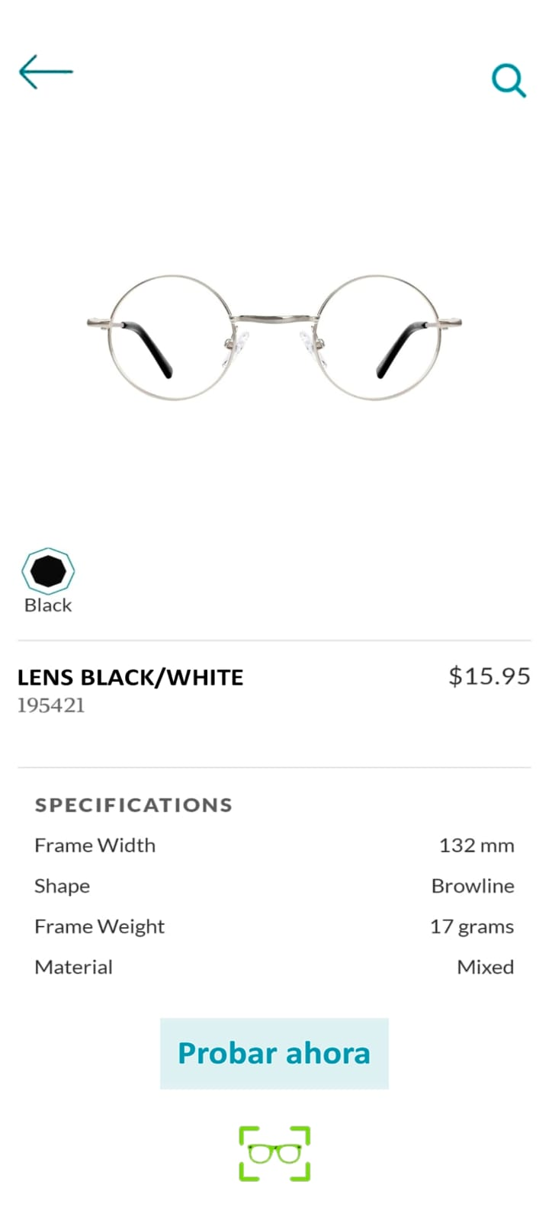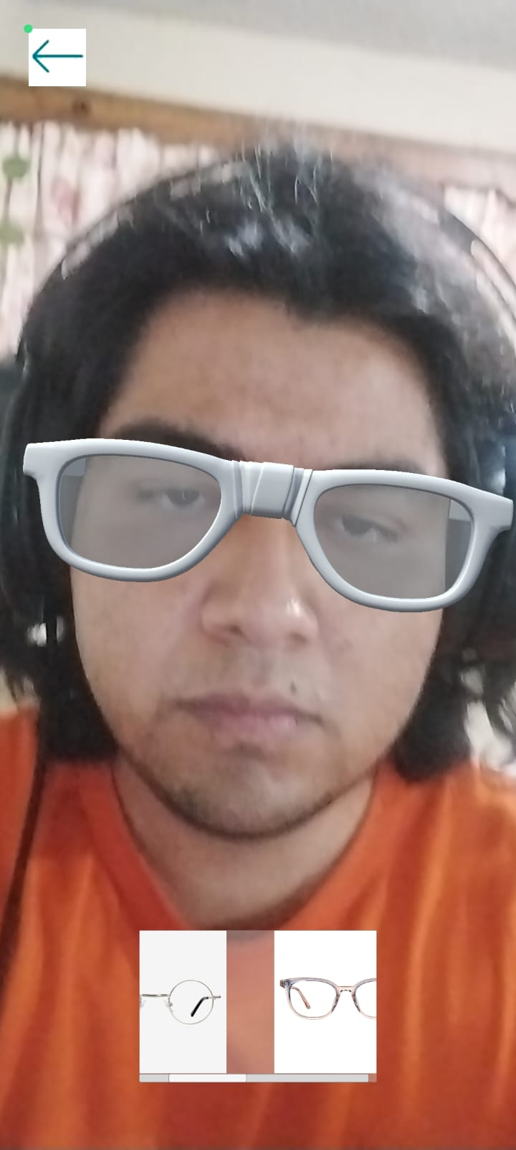

**Conclusión.**

**O**bservamos que la aplicación pasó la prueba y que además funciona de manera precisa, no sufre de retrasos de entrada, ningún botón está fuera de lugar ni realiza acciones no deseadas.

En conclusión la aplicación está lista para usarse y presentarla al usuario final.